Fundamentos de programación.

Tarea 2. Algoritmos y programas.

Nombre: Rafael Romero Bello

Grupo:

Completa este documento como se pide en cada uno de los **5** problemas. Los programas se escriben en los archivos .py que se descargaron desde github.

Al terminar, debes:

* Subir a tu cuenta de github:
  + Los archivos .py (5 archivos, uno por cada problema).
  + Este documento modificado.
* Hacer un **Pull request** para que califique tu trabajo. **NO OLVIDES agregar tu nombre y grupo para que se registre tu calificación de manera correcta.**

**1.** Elabora un algoritmo y escribe un programa que muestre en la pantalla la siguiente información:

* Tu nombre completo.
* Tu matrícula.
* Tu carrera.
* Tu escuela de procedencia (Si es Prepa Tec, el programa que cursaste)
* Dos o tres líneas que te describan de manera general (gustos, habilidades, deportes, libros preferidos, viajes, pasatiempos, etc.)

|  |
| --- |
| **Análisis**.  Entradas: (No hay)  Salidas: Los datos que el usuario coloque.  Relación E/S: (No hay)  Inserta aquí la imagen con el **algoritmo**. (foto, captura de pantalla, texto, etc.)  El programa lo escribes directamente en el archivo de **que descargaste**, **misDatos.py**. |
| Ejemplo de salida:  Nombre:  Margarito Pérez  Matrícula:  A01112131  Carrera:  ISC  Escuela de procedencia:  Prepa Tec, programa Bicultural  Descripción:  Me gusta la tecnología y todo lo relacionado con la computación.  Practico el futbol americano y me gusta tocar la guitarra. |

**2.** La velocidad de un auto puede calcularse con la fórmula *v = d/t*. (v-velocidad, d-distancia, t-tiempo). Elabora un algoritmo y escribe un programa que pregunte al usuario la velocidad a la que viaja un auto (km/h, número entero) y calcule e imprima lo siguiente:

* La distancia en km. que recorre en 6 hrs.
* La distancia en km. que recorre en 3.5 hrs.
* El tiempo en horas y minutos que requiere para recorrer 485 km.

|  |
| --- |
| **Análisis.**  Entradas: La velocidad del coche puesto por el ejercicio y las horas  Salidas: La distancia.  Relación E/S: Se van a transformar con la formula dada por el problema  Inserta aquí la imagen con el **algoritmo**. (foto, captura de pantalla, texto, etc.)  El programa lo escribes directamente en el archivo de **github**, **velocidad.py**. |
| Ejemplo de salida: (Siempre imprime un decimal)  **Velocidad del auto en km/h: 95**  Distancia recorrida en 6 hrs: 570.0 km  Distancia recorrida en 3.5 hrs: 332.5 km  Tiempo para recorrer 485 km: 5.1 hrs. |

**3.** Elabora un algoritmo y escribe un programa que calcula el costo total de una comida en un restaurante.

* El programa le pregunta al usuario el total de la comida.
* Agrega 13% de propina y 16% de IVA.
* Cada porcentaje se calcula con respecto al costo de la comida.
* Imprime:
  + El subtotal (costo de la comida)
  + La propina.
  + El IVA.
  + El total a pagar. (Suma del subtotal, la propina y el IVA)

|  |
| --- |
| **Análisis**.  Entradas: El porcentaje del IVA y de la propina.  Salidas: El total(IVA y propina incluido) y la cantidad que se va a sumar del IVA y la propina  Relación E/S: Se tiene que multiplicar los dos % con el subtotal para luego poder sumarlo todo y asi sacar el total  Inserta aquí la imagen con el **algoritmo**. (foto, captura de pantalla, texto, etc.)  El programa lo escribes directamente en el archivo de **github, cuenta.py**. |
| Ejemplos de salida: (mostrar centavos en las cantidades (siempre dos decimales))  **Costo de su comida: 100**  Propina: $13.00  IVA: $16.00  Total a pagar: $129.00  _________________________  **Costo de su comida: 255**  Propina: $33.15  IVA: $40.80  Total a pagar: $328.95 |

**4.** Elabora un algoritmo y escribe un programa que calcula el porcentaje de hombres y mujeres inscritos en una clase.

* El programa le pregunta al usuario:
  + El número de mujeres inscritas.
  + El número de hombres inscritos.
* Imprime:
  + El número total de alumnos inscritos.
  + El porcentaje de mujeres.
  + El porcentaje de hombres.

|  |
| --- |
| **Análisis**.  Entradas: No nos dan ningún valor ya que nosotros lo podemos poner  Salidas:El total de inscritos y el porcentaje de hombres y mujeres en la clase  Relación E/S: Usando operaciones básicas para el total de personas y sacando el porcentaje.  Inserta aquí la imagen con el **algoritmo**. (foto, captura de pantalla, texto, etc.)  El programa lo escribes directamente en el archivo de **github**, **clase.py**. |
| Ejemplo de salida (un decimal en los porcentajes):    **Mujeres inscritas: 14**  **Hombres inscritos: 12**  Total de inscritos: 26  Porcentaje de mujeres: 53.8%  Porcentaje de hombres: 46.2% |

5. Elabora un algoritmo y escribe un programa que calcula la distancia entre dos puntos.

* El programa le pregunta al usuario las coordenadas (x1, y1) del primer punto y, también, las coordenadas (x2, y2) del segundo punto.
* Imprime:
  + La distancia entre los dos puntos.

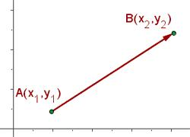 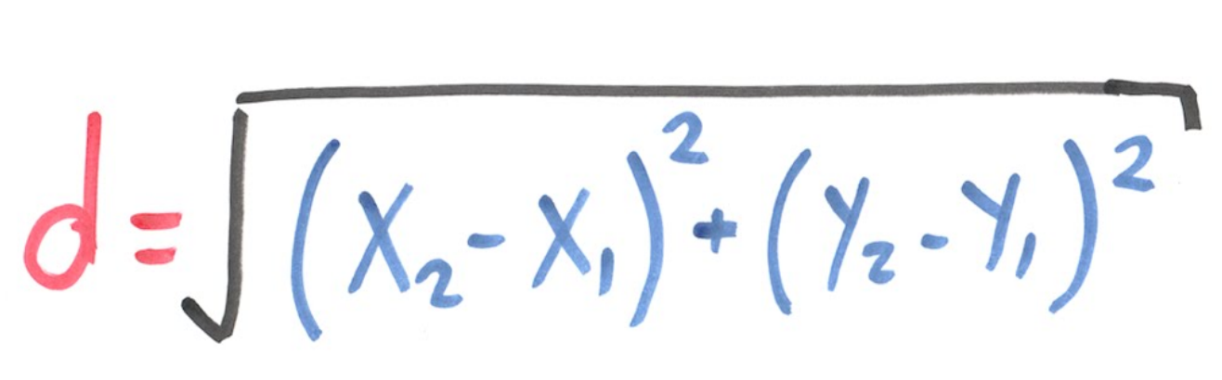

|  |
| --- |
| **Análisis**.  Entradas: las coordenadas en X y en Y  Salidas: La distancia  Relación E/S: La formula que ya se me esta dando a conocer.  Inserta aquí la imagen con el **algoritmo**. (foto, captura de pantalla, texto, etc.)  **Crea un nuevo archivo para este programa y lo agregas al repositorio** de **github, distanciaPuntos.py.** |
| Ejemplo de salida (3 decimales en el resultado):  **x1: 6**  **y1: 4**  **x2: 10**  **y2: 5**  Distancia: 4.123 |

**Extras.**

1. Elabora un algoritmo para realizar la conversión de temperaturas en la escala Fahrenheit a la escala Celsius.

|  |
| --- |
| **Análisis**.  Entradas:  Salidas:  Relación E/S:  Inserta aquí la imagen con el **algoritmo**. (foto, captura de pantalla, texto, etc.)  **Crea un nuevo archivo para este programa y lo agregas al repositorio** de **github, extraTemperaturas.py.** |

2. Construye un algoritmo para preguntar al usuario cuántas galletas quiere elaborar e indique la cantidad de ingredientes que se requieren.

Sabemos que, para 48 galletas, se requiere: 1.5 tazas de azúcar, 1 taza de mantequilla, 2.75 tazas de harina.

|  |
| --- |
| **Análisis**.  Entradas:  Salidas:  Relación E/S:  Inserta aquí la imagen con el **algoritmo**. (foto, captura de pantalla, texto, etc.)  **Crea un nuevo archivo para este programa y lo agregas al repositorio** de **github, extraGalletas.py.** |

**Evaluación.**

La tabla muestra los HP que ganarás si resuelves correctamente cada ejercicio.

|  |  |  |  |
| --- | --- | --- | --- |
| Problema | Análisis | Algoritmo | Programa |
| 1 | 90 | 90 | 70 |
| 2 | 90 | 90 | 70 |
| 3 | 90 | 90 | 70 |
| 4 | 90 | 90 | 70 |
| 5 | 90 | 90 | 70 |
| E1 y E2 | 50 | 50 | 20 |

Primer ejercicio

1. Primero se tiene que entender que te pide el problema (paso general)
2. Se pide al usuario los datos requeridos.
3. Se coloca los datos que se te piden (Nombre, matricula, carrera, escuela donde estudiaste, gustos)
4. Se le pide al programa que imprima los datos colocados por el usuario, un renglón por cada uno.
5. Fin del programa.

Segundo ejercicio

1. Se pide primero el primer dato(velocidad)
2. Se pide el segundo dato(tiempo)
3. Se saca la distancia multiplicando los dos valores anteriormente mencionados.
4. Se imprime la distancia únicamente pidiendo un decimal.

Tercer ejercicio

1. Se pide el subtotal
2. Para sacar cuanto es de propina se multiplica .13 por el subtotal
3. Para sacar cuanto es de IVA se multiplica .16 por el subtotal
4. Para sacar el total es necesario sumar el IVA y la propina con el subtotal.
5. Se imprime el resultado solo pidiendo dos decimales.

Cuarto ejercicio

1. Se pide primero el número de mujeres
2. Luego se hace lo mismo con los hombres
3. Se saca el total de los dos(t=h+m)
4. Se saca el porcentaje de hombres inscritos(ph=(h/t)*100)
5. Se hace lo mismo con las mujeres
6. Se imprime el total de personas
7. Se imprime el porcentaje de hombres con solo dos decimales
8. Lo mismo con las mujeres

Quinto ejercicio

1. Se pide las coordenadas X1 y Y1
2. Se piden las coordenadas X2 y Y2
3. Con estos datos se saca la distancia sin la raíz((x2-x1) **2)+((y2-y1)**2) (es la formula de distancia entre dos puntos)
4. Teniendo la distancia sin raíz, esta cantidad se le saca la potencia de .5, para así sacar la raíz.
5. Se imprime la distancia con la raíz, solo con 3 decimales.